Session soutien-7 séances

Renforcer la compréhension des fractions,
des fractions décimales
et des nombres décimaux

SOMMAIRE

I. Sources 2
II. Constat 3
III. Objectifs 4
IV. Contenus des séances 5
V. Séance 1 6
VI. Séance 2 14
VII. Séance 3 23
VIII. Séance 4 26
IX. Séance 5 30
IX. Séance 6 34
X. Séance 7 40

Sources

- Les fractions et les décimaux au cycle 3 - Groupe APMEP « La Course aux Nombres »
Anne-France Acciari - Anne Archis - Michel Barthel - Annabelle Bontems - Hélène Chilles - Florence Schoepfer - Anne Schultz - Sophie Schwartz ; 14 octobre 2022

- La course aux dixièmes, groupe IREM Lille 2018

- https://guillaumecaronmaths.wordpress.com/2014/12/10/nombres-speed/

- Automatismes en sixième : la fleur des nombres – Sylvain Etienne - Académie de Nice -2010

Constat

Rapport du CSEN, février 2022 :
L’apprentissage des nombres décimaux et des fractions pose de grandes difficultés. Il arrive trop souvent que les élèves mémorisent une procédure de calcul sans vraiment comprendre le sens des objets mathématiques qu’ils manipulent.

Le traitement et la compréhension des fractions sont particulièrement difficiles pour les élèves.
Les principales erreurs des élèves dans l’apprentissage des nombres décimaux sont dues à l’utilisation de règles valables pour les nombres entiers qui deviennent erronées quand elles sont transférées telles quelles aux nombres décimaux.

Objectifs

Connaissances à acquérir :
Attendus de fin de cycle
- Utiliser et représenter les fractions simples et les nombres décimaux.
- Calculer avec des nombres décimaux
Extrait des programmes :
« Comprendre et utiliser la notion de nombre décimal.
- Spécificités des nombres décimaux : associer diverses désignations d’un nombre décimal (fractions décimales, écriture à virgule et décompositions)
- Règles et fonctionnement des systèmes de numération dans le champ des nombres décimaux, relations entre unités de numération (point de vue décimal) […]
- Repérer et placer des décimaux sur une demi-droite graduée adaptée. La demi-droite numérique graduée est l’occasion de mettre en évidence des agrandissements successifs de la graduation du 1/10 au 1/1000.

L’ensemble des activités proposées dans les séances ci-après a pour objectif de maîtriser cette connaissance des fractions et des nombres décimaux en s’appuyant sur des activités de manipulation et des activités ludiques, engageant verbalisation et collaboration.

Contenus des séances

Séance 1
Temps 1 (20 min) | Temps 2 (20 min) |  |  |  | Temps 3 (10 min)
Objectifs :  Donner du sens aux différentes écritures des fractions simples en définissant l’une des bandes comme unité de longueur. Faire travailler le changement d’unité. Etablir des égalités. | Objectifs :  Donner du sens aux différentes écritures des fractions simples en définissant l’une des bandes comme unité de longueur. Travailler sur des fractions supérieures à 1. Décomposer des fractions. |  |  |  | Objectifs :  Donner du sens aux différentes écritures des fractions simples en définissant l’une des bandes comme unité de longueur. Reconstruire l’unité.
Séance 2
Temps 1 (20 min) |  |  | Temps 2 (30 min)
Objectifs :  Donner du sens aux fractions décimales. |  |  | Objectifs :  Fixer les liens entre dixième, centième. Faire le lien avec la droite graduée.  Utiliser et représenter les fractions décimales.
Séance 3
Temps 1 (40 min) |  |  | Temps 2 (10 min)
Objectifs :  Fixer les liens entre dixième, centième. Faire le lien avec la droite graduée.  Utiliser et représenter les fractions décimales. |  |  | Objectifs :  Faire le lien entre les fractions décimales et l’écriture décimale (approche historique).
Séance 4
Temps 1 (35 min) |  |  | Temps 2 (15 min)
Objectifs :  Fixer les liens entre dixième, centième.  Faire le lien avec la droite graduée et les nombres décimaux.  Utiliser et représenter les fractions décimales. |  |  | Objectifs :  Décomposer un nombre décimal de différentes façons.  Faire les liens entre dixième, centième …
Séance 5
Temps 1 (20 min) | Temps 2 (15 min) |  |  | Temps 3 (15 min)
Objectifs :  Comprendre la multiplication et la division par 10 ; 100 … | Objectifs :  Multiplier et diviser par 10 ; 100 … |  |  | Objectifs :  Multiplier et diviser par 10 ; 100 …
Séance 6
Temps 2 (20 min) |  | Temps 3 (30 min)
Objectifs :  Travailler sur les différentes représentations des décimaux. |  | Objectifs :  Utiliser la numération décimale de position.
Séance 7
Temps 1 (25 min) |  | Temps 2 (25 min)
Objectifs :  Utiliser la numération décimale de position. |  | Objectifs :  Evaluer ses progrès.

Séance 1

Séance 1
Temps 1 (20 min) | Temps 2 (20 min) | Temps 3 (10 min)
Objectifs :  Donner du sens aux différentes écritures des fractions simples en définissant l’une des bandes comme unité de longueur. Faire travailler le changement d’unité. Établir des égalités. | Objectifs :  Donner du sens aux différentes écritures des fractions simples en définissant l’une des bandes comme unité de longueur. Travailler sur des fractions supérieures à 1. Décomposer des fractions. | Objectifs :  Donner du sens aux différentes écritures des fractions simples en définissant l’une des bandes comme unité de longueur. Reconstruire l’unité.
Activité :  Manipulation de réglettes Cuisenaire pour exprimer ce que représentent différentes réglettes par rapport à une réglette unité. | Activité :  Manipulation de réglettes Cuisenaire pour exprimer ce que représentent différentes réglettes par rapport à une réglette unité. | Activité :  Manipulation de réglettes Cuisenaire pour exprimer ce que représentent différentes réglettes par rapport à une réglette unité.

Séance 1 : document professeur

Objectifs :
Donner du sens aux différentes écritures des fractions simples en définissant l’une des bandes comme unité de longueur :

• Donner du sens de l’unité en variant l’unité de référence, en reconstruisant l’unité
• Établir des égalités
• Effectuer des comparaisons
• Côtoyer des fractions supérieures à 1

Activité proposée aux élèves
Exprimer des fractions.

Matériel
Réglettes Cuisenaire* à imprimer pour l’étude des fractions simples (on pourra aussi acheter des boites de réglettes en bois).
Document élève.
*Ces réglettes ont été inventées par le pédagogue belge Georges Cuisenaire. En 1945, à la suite de nombreuses années de recherches et d'expérimentations, il réalise un jeu de bandelettes de carton colorées, très utiles pour l'apprentissage du calcul avec de jeunes enfants.

Réglettes à imprimer en plusieurs exemplaires pour chaque élève ou groupe, surtout les plus petites
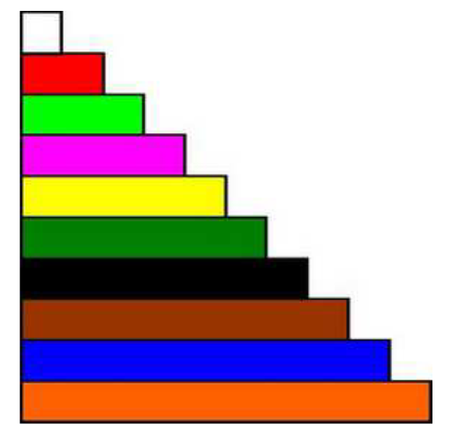
Temps 1 (15 min) : travailler sur les fractions simples et le changement d’unité
- 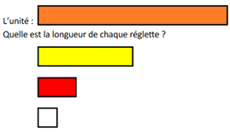
On veillera à bien préciser que la réglette orange représente l’unité pour toute cette question.
L’élève manipulera les réglettes de façon à voir combien de réglettes jaunes seront nécessaires pour obtenir la réglette orange. Même chose pour les réglettes rouges et blanches.
On fera ressortir le vocabulaire « la moitié de l’unité » ou « un demi », « un cinquième » et « un dixième » (on sera vigilant à ne pas dire « 1 sur 2 », « 1 sur 5 » et « 1 sur 10 »).
Faire verbaliser l’élève sur le fait que la réglette orange est partagée en deux parts égales et que la réglette jaune représente une de ces parts. On notera alors $\frac{1}{2}$. Même chose pour les réglettes rouges et blanches.
Il sera intéressant de faire constater qu’il faut cinq réglettes blanches pour obtenir une réglette jaune. Ainsi $5×\frac{1}{10}=\frac{5}{10}=\frac{1}{2}$.

- 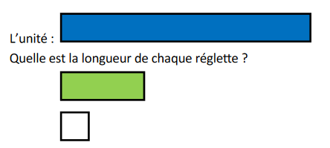

On veillera à bien préciser que la réglette bleue représente l’unité pour toute cette question.
Il faudra être bien vigilant au changement d’unité : la réglette orange n’est plus l’unité. Il s’agit à présent de la réglette bleue.
On fera de même ressortir le vocabulaire « un tiers » et « un neuvième ».

Temps 2 (20 min) : travailler sur les fractions supérieures à 1
- 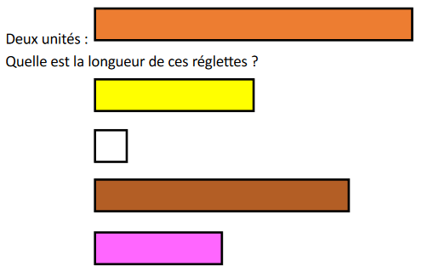
On veillera à bien préciser que la réglette orange représente deux unités pour toute cette question.
L’élève procédera de la même façon que précédemment pour les réglettes jaune et blanche. Il faudra néanmoins être vigilant au changement d’unité : l’élève doit donc constater que la réglette unité devient alors la réglette jaune.
L’élève juxtaposera cinq réglettes blanches pour obtenir la réglette jaune. La réglette blanche représente alors la fraction $\frac{1}{5}$.
Un point de vigilance particulier est à relever pour la réglette marron. L’élève remarquera que la réglette marron est plus grande que l’unité. C’est un point important à faire constater. La fraction est donc supérieure à 1.
Il faut aligner huit réglettes blanches pour obtenir la réglette marron qui représente alors $8×\frac{1}{5}$ soit $\frac{8}{5}$. Il est intéressant alors de rappeler le vocabulaire « numérateur » et « dénominateur » et de faire constater que, dans une fraction supérieure à 1, le numérateur est supérieur au dénominateur.
L’élève juxtaposera quatre réglettes blanches pour obtenir la réglette rose. La réglette rose représente alors $4×\frac{1}{5}=\frac{4}{5}$.
Il sera intéressant de montrer cela sur la droite graduée ainsi afin de familiariser les élèves au repérage des fractions sur la droite graduée et de donner à la fraction le statut de nombre :
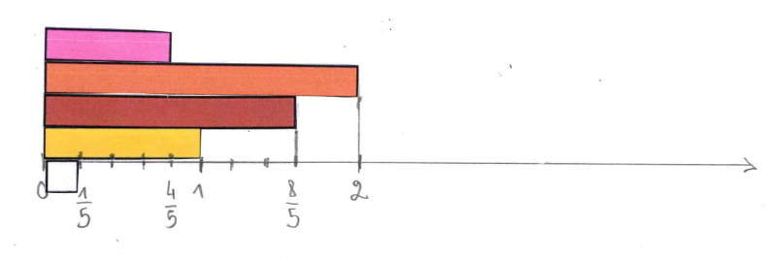
On pourra pour cela utiliser un visualiseur.
- 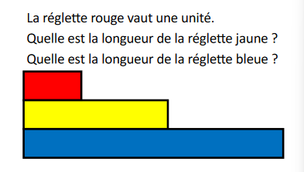
On veillera à bien préciser que la réglette rouge représente l’unité pour toute cette question.
L’élève remarquera, là encore, que les réglettes jaune et bleue sont supérieures à 1. L’élève tentera de juxtaposer plusieurs réglettes rouges pour obtenir la réglette jaune ou bleue, sans succès. Il s’aidera de la réglette blanche qui représente la moitié de la réglette rouge soit $\frac{1}{2}$.
On peut alors juxtaposer cinq réglettes blanches pour obtenir la réglette jaune. La réglette jaune représente alors $5×\frac{1}{2}=\frac{5}{2}$. On peut aussi juxtaposer deux réglettes rouges et une réglette blanche. La réglette jaune représente alors $2+\frac{1}{2}$ .
On peut alors juxtaposer neuf réglettes blanches pour obtenir la réglette jaune. La réglette jaune représente alors $9×\frac{1}{2}=\frac{9}{2}$. On peut aussi juxtaposer quatre réglettes rouges et une réglette blanche. La réglette jaune représente alors 4$+\frac{1}{2}$.

- 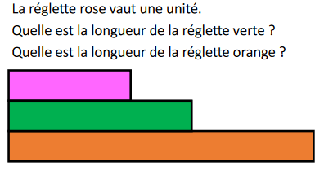
On veillera à bien préciser que la réglette rose représente l’unité pour toute cette question.
L’élève remarquera, là encore, que les réglettes vertes et orange sont supérieures à 1. L’élève tentera de juxtaposer plusieurs réglettes rose pour obtenir la réglette verte ou orange, sans succès. Il s’aidera de la réglette blanche qui représente le quart de la réglette rose soit $\frac{1}{4}$.
On peut alors juxtaposer six réglettes blanches pour obtenir la réglette verte. La réglette verte représente alors $6×\frac{1}{4}=\frac{6}{4}$. On peut aussi s’aider de la réglette rouge qui représente la moitié de la réglette rose soit $\frac{1}{2}$. On peut aussi juxtaposer trois réglettes rouges. La réglette jaune représente alors $3×\frac{1}{4}=\frac{3}{2}$ . On a ainsi $\frac{6}{4}=\frac{3}{2}$. On pourra aussi juxtaposer une réglette rose et une réglette rouge soit : $1+\frac{1}{2}$ .
On peut juxtaposer dix réglettes blanches pour obtenir la réglette orange. La réglette orange représente alors 10$×\frac{1}{4}=\frac{10}{4}$. On peut juxtaposer cinq réglettes rouges pour obtenir la réglette orange. La réglette orange représente alors $5×\frac{1}{2}=\frac{5}{2}$. On peut aussi juxtaposer deux réglettes roses et une réglette rouge. La réglette orange représente alors 2$+\frac{1}{2}$.

Temps 3 (10 min) : reconstruire l’unité
- 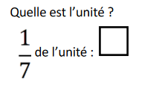
L’élève fera des essais avec plusieurs réglettes. Il vérifiera alors qu’il peut juxtaposer sept réglettes blanches pour obtenir la réglette noire.
L’unité est alors la réglette noire.
La verbalisation aidera là encore à donner du sens : l’unité est partagée en sept parts égales. La réglette blanche représente une de ces parts soit $\frac{1}{7}$ .

- 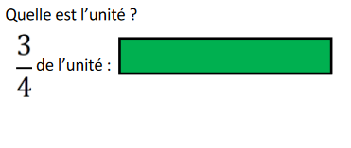
L’élève juxtaposera trois réglettes rouges pour obtenir la réglette verte. En juxtaposant quatre réglettes rouges, on obtient alors la réglette marron. Si la réglette marron est l’unité, une réglette rouge représente alors $\frac{1}{4}$. La réglette verte représente $3×\frac{1}{4}=\frac{3}{4}$. L’unité est donc la réglette marron.

- 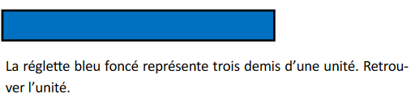

Si on juxtapose trois réglettes de couleur vert clair, on obtient la réglette bleue. Deux réglettes de couleur vert clair représentent la réglette de couleur vert foncé.
Si l’unité est la réglette de couleur vert foncé, la réglette de couleur vert clair représente $\frac{1}{2}$; La réglette bleue représente alors $3×\frac{1}{2}=\frac{3}{2}$.
L’unité est donc la réglette de couleur vert foncé.
Séance 1 : document élève

Temps 1 (20 min) : travailler sur les fractions simples et le changement d’unité

Temps 2 (20 min) : travailler sur les fractions supérieures à 1

Temps 3 (10 min) : reconstruire l’unité

Séance 2

Séance 2
Temps 1 (20 min) | Temps 2 (30 min)
Objectifs :  Donner du sens aux fractions décimales. | Objectifs :  Fixer les liens entre dixième, centième. Faire le lien avec la droite graduée.  Utiliser et représenter les fractions décimales.
Activité :  Manipulation pour exprimer ce que représentent un dixième, un centième, un millième. | Activité :  Jeu « la course aux dixièmes ».

Séance 2 : document professeur

Temps 1 (20 min) : les fractions décimales
Objectifs :
Donner du sens aux fractions décimales.
Etablir, grâce à la manipulation, les liens suivants : 10 dixièmes = 1 unité, 100 centièmes = 1 unité, 10 centièmes = 1 dixième …
Décomposer un nombre sous la forme d’une somme d’un entier et de fractions décimales.

Activité proposée aux élèves
Exprimer des fractions décimales.

Matériel
Document élève.

- Une plaque représente l’unité.
Quelle fraction représente une ligne ? Un petit cube ?
Quelle fraction est ici représentée ?

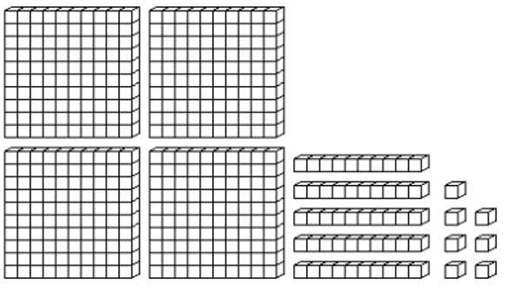

La plaque est partagée en 10 lignes. Une ligne représente donc un dixième.
La plaque est partagée en 100 petits cubes. Un petit cube représente donc un centième.
On fera ressortir le fait qu’une ligne est composée de 10 petits cubes, donc que 10 centièmes sont égaux à un dixième, qu’une plaque est composée de 10 lignes, donc qu’une unité est égale à 10 dixièmes, qu’une plaque est composée de 100 petits cubes, donc qu’une unité est égale à 100 centièmes.

Le nombre représenté ici est : 4 unités, 5 dixièmes et 6 centièmes soit : $4+\frac{5}{10}+\frac{6}{100}$.
Il s’agit également de 45 lignes et 6 cubes soit : $\frac{45}{10}+\frac{6}{100}$ mais également de 456 cubes soit $\frac{456}{100}$.

- Le grand cube représente l’unité.
Quelle fraction représente une plaque ? Une ligne ? Un petit cube ?
Quelle fraction est ici représentée ?

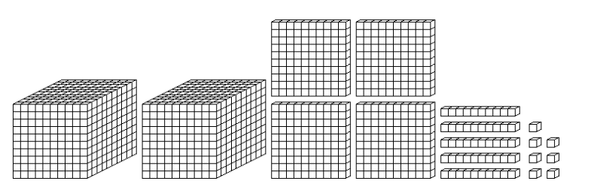

Le cube est partagé en 10 plaques. Une plaque représente donc un dixième.
Le cube est partagé en 100 lignes. Une ligne représente donc un centième.
Le cube est partagé en 1000 petits cubes. Un petit cube représente donc un millième.
On fera ressortir le fait qu’une ligne est composée de 10 petits cubes, donc que 10 millièmes sont égaux à un centième, qu’une plaque est composée de 100 petits cubes, donc que 100 millièmes sont égaux à un dixième et que le cube est composé de 1000 petits cubes donc que 1000 millièmes sont égaux à 1 unité.

Le nombre représenté ici est : 2 unités, 4 dixièmes, 5 centièmes et 7 millièmes soit : $2+\frac{4}{10}+\frac{5}{100}+\frac{7}{1000}$.

Il s’agit également de 24 plaques, 5 lignes et 7 petits cubes soit : $\frac{24}{10}+\frac{5}{100}+\frac{7}{1000}$ mais également de 245 lignes et 7 petits cubes soit $\frac{245}{100}+\frac{7}{1000}$, mais aussi de 2457 petits cubes soit $\frac{2457}{1000}$.

Temps 2 (30 min) : la course aux dixièmes
Objectifs :
Utiliser et représenter les fractions décimales.
Faire le lien avec la droite graduée.

Matériel
- Des dés (à faces modifiées selon le niveau de jeu) pour un groupe de 4 élèves.
- Des bandes individuelles pliables.
- Fiche demi-droite graduée et tirages.
- Fiche tirages et calculs.

Cette activité se présente sous la forme d’un jeu évolutif.

Voir la vidéo d’accompagnement : https://irem.univ-lille.fr/~site/spip.php?article444

Les niveaux de jeu sont calibrés grâce à deux variables :

- le matériel utilisé : nombres de dés et faces des dés différentes.

- le mode de représentation de l’avancée des joueurs (à imprimer en pages 20-21-22) :
* multi-bande 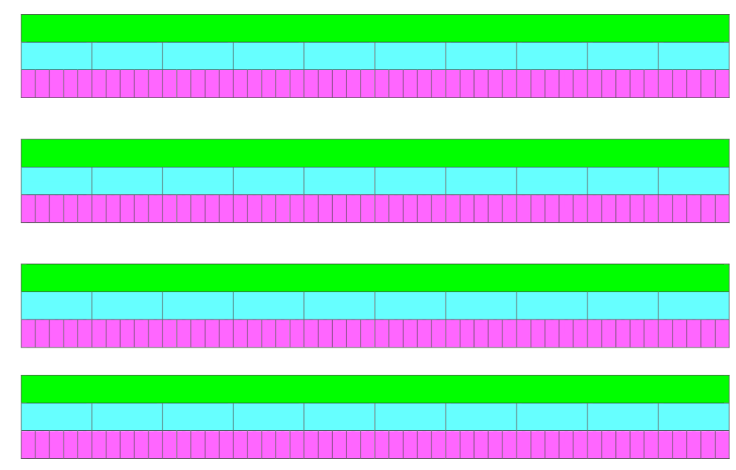 ;
* demi-droite graduée 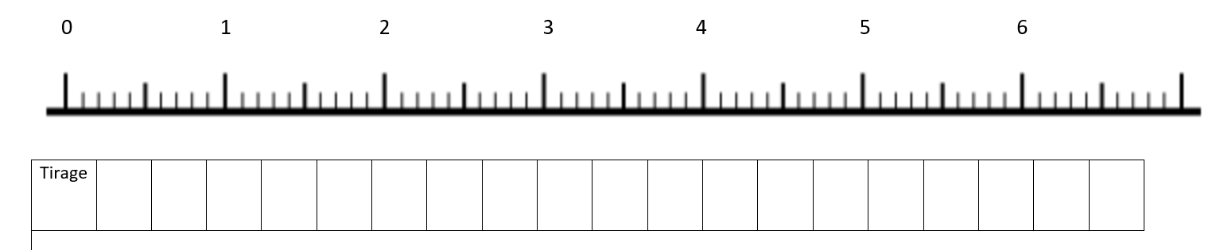 ;
* calculs.

L’enseignant commence par expliquer les règles du jeu, en précisant à chaque séance, les spécificités pour chaque niveau.

Règles du jeu

Le jeu se déroule en groupe de 4 à 5 joueurs. Le plus jeune débute.

Quand vient son tour, l’élève tire les dés. Il obtient alors un nombre, exprimé sous forme de dixièmes, de centièmes, ou de la somme de dixièmes et de centièmes, selon les modalités propres à chaque niveau. Son score s’en trouve chaque fois augmenté d’autant. Après chaque tirage, l’élève marque son avancée sur une demi-droite qui n’est graduée qu’en unités et dixièmes. Il ne peut donc progresser que lorsqu’il a dépassé une graduation dixième. C’est ensuite au suivant de jouer.

Le gagnant est celui qui va le plus loin au bout d’un temps décidé au début de la partie.

Rôle de l’enseignant durant le jeu

L’enseignant accompagne au besoin les élèves dans l’oralisation des concepts manipulés. Il mène des entretiens d’explicitations. Il crée le lien entre les mots-nombres et :

• tout d’abord le matériel bandes où les fractions décimales sont perçues comme fractions-partage,
• puis avec les représentations sur les demi-droites graduées où cette fois les fractions sont perçues comme des fractions-mesure
• pour terminer avec les représentations mathématiques.

Evolution des niveaux :

Niveaux | Matériel de jeu | Matériel de manipulation | Matériel de représentation
1 | 1 dé « coefficient » ordinaire  1 dé (unité, dixième) | Des bandes (unités et dixièmes) | Une grande bande
2 | 1 dé « coefficient » ordinaire  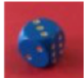  1 dé (dixième, centième)  3 faces marquées $\frac{1}{10}$  3 faces marquées $\frac{1}{100}$  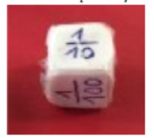 | Des bandes (unités, dixièmes et centièmes)
3 |  | Des bandes si nécessaire | Une demi-droite graduée où chaque élève reporte son total
4 |  |  | Une demi-droite graduée où chaque élève reporte son total.  A la fin du jeu, chaque élève indique sa valeur d’arrivée.
5 | 1 dé coefficient  2 faces marquées ×2  2 faces marquées ×5  1 face marquée ×10  1 face marquée ×20  1 dé (dixième, centième) |  | Une demi-droite graduée accompagnée éventuellement d’écrits (fractions égales et/ou de calculs en ligne)
6 | 1 dé coefficient  2 faces marquées ×10  2 faces marquées ×2  2 face marquée ×10  2 faces marquées ×100  1 dé (dixième, centième) |  | Une feuille de compte

L’organisation pédagogique

Les groupes constitués sont des groupes de niveau. De cette façon on peut déterminer un niveau de jeu adapté par groupe.

Séance 2 : document élève

Temps 1 (20 min) : les fractions décimales

- Une plaque représente l’unité.
Quelle fraction représente une ligne ? Un petit cube ?
Quelle fraction est ici représentée ?

- Le grand cube représente l’unité.
Quelle fraction représente une plaque ? Une ligne ? Un petit cube ?
Quelle fraction est ici représentée ?

Temps 2 (30 min) : la course aux dixièmes

Multi-bandes (niveaux 1 et 2, 3 si nécessaire) à agrandir au format A3, puis à découper. Couper en deux les plus petites bandes pour obtenir des centièmes.

En couleur :

Multi-bandes (niveaux 1 et 2, 3 si nécessaire) à agrandir au format A3, puis à découper. Couper en deux les plus petites bandes pour obtenir des centièmes.

En noir et blanc :

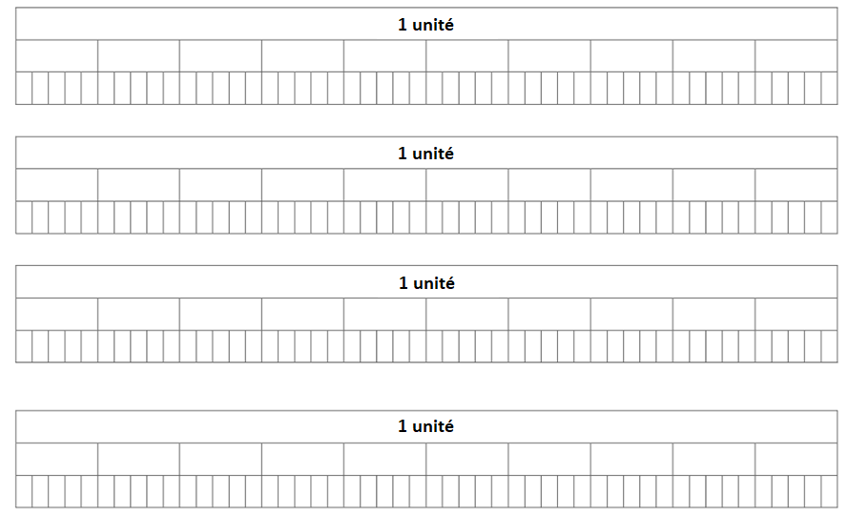
Tableau élève et tirages (niveaux 3 et 4) à imprimer

Tableau élève et tirages (niveau 5) à imprimer

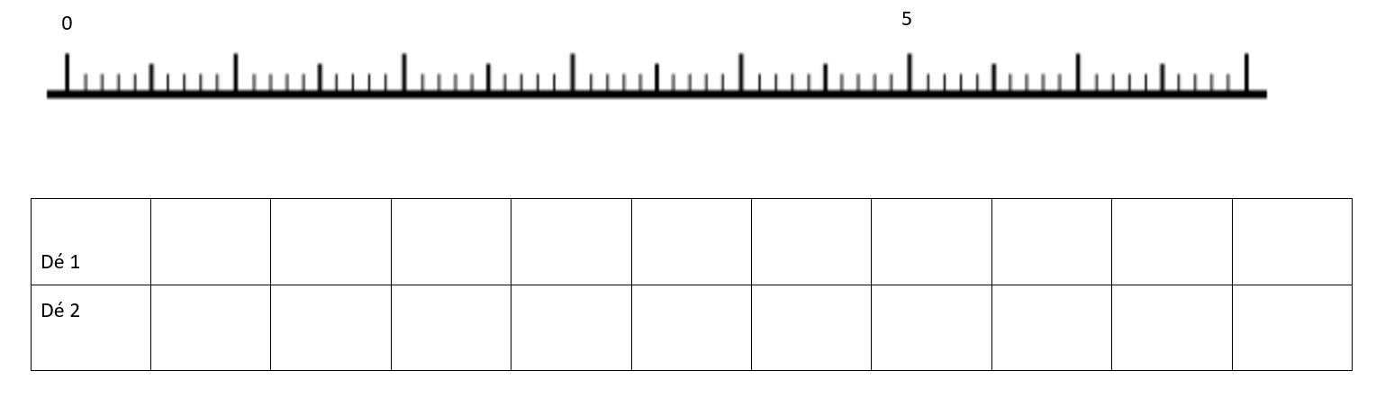

Tableau élève et tirages (niveau 6) à imprimer

Séance 3

Séance 3
Temps 1 (40 min) | Temps 2 (10 min)
Objectifs :  Fixer les liens entre dixième, centième. Faire le lien avec la droite graduée.  Utiliser et représenter les fractions décimales. | Objectifs :  Faire le lien entre les fractions décimales et l’écriture décimale (approche historique).
Activité :  Jeu « la course aux dixièmes ». | Activité :  Approche historique.

Séance 3 : document professeur

Temps 1 (40 min) : la course aux dixièmes
Objectifs :
Utiliser et représenter les fractions décimales.
Faire le lien avec la droite graduée.

Matériel (décrit dans la séance 2 pages 16 à 18)
- Des dés (à faces modifiées selon le niveau de jeu) pour un groupe de 4 élèves.
- Des bandes individuelles pliables.
- Fiche demi-droite graduée et tirages.
- Fiche tirages et calculs.

L’organisation pédagogique
Les groupes constitués sont des groupes de niveau. De cette façon on peut déterminer un niveau de jeu adapté par groupe.
Voir règles et niveaux à la séance 2.

Temps 2 (10 min) : les nombres décimaux
Il s’agit de redonner du sens à l’écriture décimale grâce à l’approche historique et de faire le lien entre écriture décimale et fractions décimales.

Il faudra être vigilant à ne pas lire trop rapidement, par exemple, 5,6 sous la forme « 5 virgule 6 » mais de privilégier les verbalisations suivantes « 5 unités et 6 dixièmes » ou « 56 dixièmes ».

On pourra s’appuyer sur la représentation d’un nombre dans le tableau numération, ce qui favorise différentes lectures du nombre décimal.

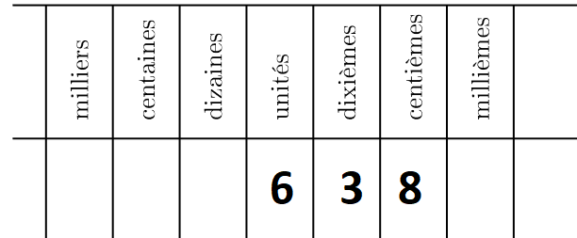

6 unités 38 centièmes, 63 dixièmes 8 centièmes, 638 centièmes.

Le placement de la virgule dans le tableau de numération n’a pas d’intérêt.
Cette représentation évite de dissocier le nombre décimal en deux parties.
Pour les élèves en difficulté, ce support pourra être utile notamment en termes de verbalisation des différentes représentations d’un nombre. Il sera néanmoins important de veiller à s’en détacher pour faire sens.

Séance 3 : document élève

Temps 1 (40 min) : la course aux dixièmes

Distribution des mêmes documents qu’à la séance 2.

Temps 2 (10 min) : les nombres décimaux
Extrait de Sesamath 6e

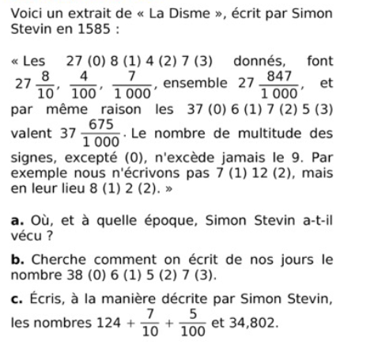

Séance 4

Séance 4
Temps 1 (35 min) | Temps 2 (15 min)
Objectifs :  Fixer les liens entre dixième, centième.  Faire le lien avec la droite graduée et les nombres décimaux.  Utiliser et représenter les fractions décimales. | Objectifs :  Décomposer un nombre décimal de différentes façons.  Faire les liens entre dixième, centième …
Activité :  Jeu « la course aux dixièmes ». | Activité :  Jeu du marchand (variante).

Séance 4 : document professeur

Temps 1 (35 min) : la course aux dixièmes
Objectifs :
Utiliser et représenter les fractions décimales, l’écriture décimale.
Faire le lien avec la droite graduée.

Matériel
- Des dés (à faces modifiées selon le niveau de jeu) pour un groupe de 4 élèves.
- Des bandes individuelles pliables.
- Fiche demi-droite graduée et tirages.
- Fiche tirages et calculs.

L’organisation pédagogique
Les groupes constitués sont des groupes de niveau. De cette façon on peut déterminer un niveau de jeu adapté par groupe.
Voir règles et niveaux à la séance 2.

Le jeu peut en effet être repris avec des représentations différentes sur les dés : 0,1 - 0,01

On demandera, cette fois-ci, une réponse sous forme décimale.

Temps 2 (15 min) : jeu du marchand (variante)
Objectifs :
Décomposer un nombre décimal de différentes façons.
Faire les liens entre dixième, centième …

Matériel
Document élève.

Il s’agit de décomposer un nombre décimal donné à l’aide de contraintes (utilisation seulement de centièmes par exemple) afin de fixer le lien entre dixième, centième … tout en s’appuyant sur le matériel de manipulation préalablement utilisé.

Séance 4 : document élève

Temps 1 (35 min) : la course aux dixièmes

Distribution des mêmes documents qu’à la séance 2.

Activités supplémentaires :

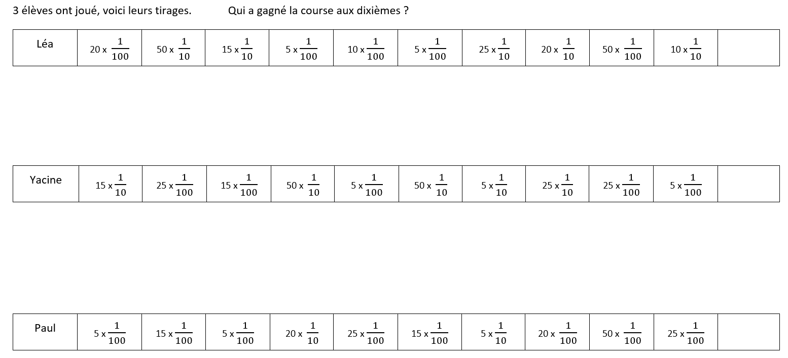

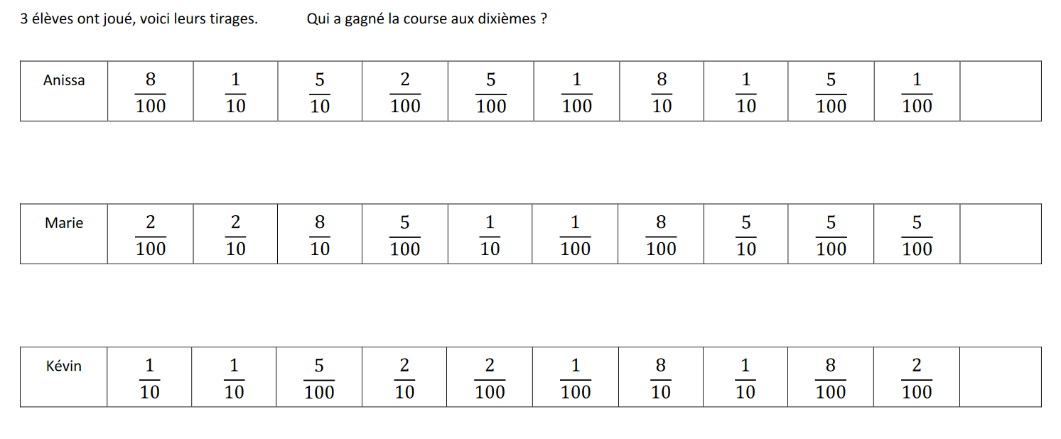

Temps 2 (15 min) : jeu du marchand (variante)
Unité (une plaque) : 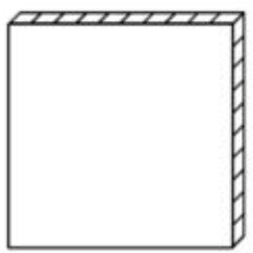

- Matériel disponible (contrainte) : 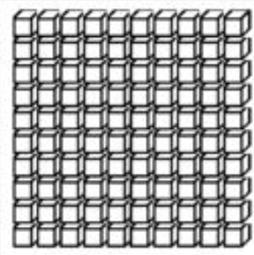

Commander 3,75 plaques.

- Matériel disponible (contrainte) :

Commander 4,2 plaques.

Séance 5

Séance 5
Temps 1 (20 min) | Temps 2 (15 min) | Temps 3 (15 min)
Objectifs :  Comprendre la multiplication et la division par 10 ; 100 … | Objectifs :  Multiplier et diviser par 10 ; 100 … | Objectifs :  Multiplier et diviser par 10 ; 100 …
Activité :  Utilisation du glisse-nombre. | Activité :  QCM. | Activité :  Jeu de rapidité.

Séance 5 : document professeur

Temps 1 (20 min) : comprendre la multiplication et la division par 10 ; 100 …
Objectifs :
Comprendre la multiplication et la division par 10 ; 100 … :
Activité :
Utilisation du glisse-nombre.

Matériel
Glisse-nombre numérique : https://mathix.org/glisse-nombre/
Ou à fabriquer (Document Fractions et nombres décimaux au cycle 3, Annexe 4 : Le glisse-nombre : http://cache.media.education.gouv.fr/file/Fractions_et_decimaux/42/2/RA16_C3_MATH_frac_dec_annexe_4_673422.pdf)

Par exemple, pour diviser 3,15 par 100 :

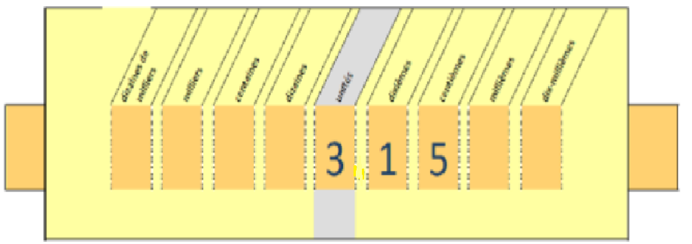

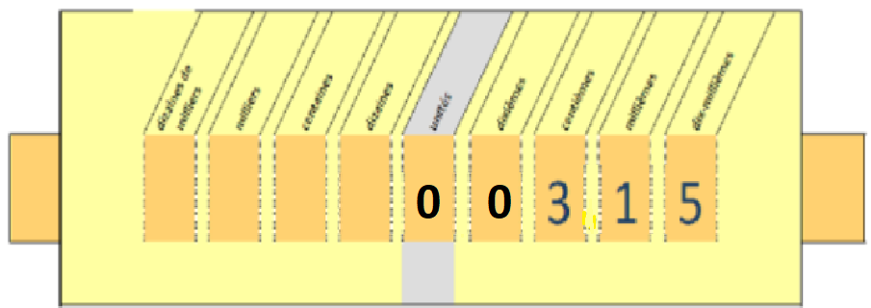

Chaque chiffre prend une valeur 100 fois inférieure : 3 unités deviennent 3 centièmes, 1
dixième devient 1 millième et 5 centièmes deviennent 5 dix-millièmes. Le nombre peut se lire
« Trois cent quinze dix-millièmes ».
Il est nécessaire d’introduire des 0 pour marquer l’absence d’unité et de dixièmes.

Temps 2 (15 min) : multiplier et diviser par 10 ; 100 …
Objectifs :
Multiplier et diviser par 10 ; 100 … :
Activité :
Choisir la bonne réponse parmi plusieurs propositions.

Matériel :
Utilisation possible du glisse-nombre.

Temps 3 (15 min) : jeu de rapidité

Objectifs :
Viser la connaissance de relations entre les nombres.

Matériel
Une calculatrice.
Une ardoise par élève.

Activité :
Jeu de rapidité : les élèves devront être plus rapides qu’un élève qui fera le même calcul avec la calculatrice.
Ils doivent l’écrire en chiffres sur leur ardoise.

Exemples de calculs :

5,64 ÷ 100
9,52 × 1 000
0,511 × 100
94,2 ÷ 1 000
85,64 × 10
2,53 × 100
0,04 ÷ 100
65,7 ÷ 10
0,1 × 1 000
10,58 ÷ 100
Séance 5 : document élève

Temps 1 (20 min) : : comprendre la multiplication par 10 ; 100 …
Découverte du glisse-nombre

Temps 2 (15 min) : multiplier et diviser par 10 ; 100 …
Choisir la bonne réponse :
 | Proposition A | Proposition B | Proposition C
5,7 × 10 = ? | 5,70 | 570 | 5,07
10 × 21,04 = ? | 2,104 | 210,4 | 21,040
8,9 × ? = 890 | 10 | 1 000 | 10 × 10
7,56 ÷ 100 = ? | 0,756 | 756 | 0,075 6
12 ÷ ? = 1,2 | 10 | 100 | 1 000
? ÷ 10 = 0,53 | 0,053 | 5,3 | 53

Temps 3 (15 min) : jeu de rapidité

Activité :
Jeu de rapidité : les élèves devront être plus rapides qu’un élève qui fera le même calcul avec la calculatrice.
Ils doivent l’écrire en chiffres sur leur ardoise.

Séance 6

Séance 6
Temps 2 (20 min) | Temps 3 (30 min)
Objectifs :  Travailler sur les différentes représentations des décimaux. | Objectifs :  Utiliser la numération décimale de position.
Activité :  Nombres speed. | Activité :  Le chiffroscope.  - U9 et N2 : Unité de numération n°9 & Nombre n°2 (jusqu’au centième), 3 tirages  - U9 et N4 : Unité de numération n°9 & Nombre n°4 (jusqu’au centième), 5 tirages  - U9 et N5 : Unité de numération n°9 & Nombre n°5 (jusqu’au centième), 5 tirages  - U10 et N5 : Unité de numération n°10 & Nombre n°5 (jusqu’au millième), 5 tirages

Séance 6 : document professeur

Temps 1 (20 min) : nombres speed

Objectifs :
Viser la connaissance des différentes représentations des nombres décimaux.

Matériel
Cartes Nombres speed.
Un « totem » (objet que l’élève pourra saisir facilement ; veiller à ce que les élèves ne se blessent pas en le saisissant).

Règles du jeu :

Le jeu est constitué d’un tas de cartes (environ 80). Il se joue idéalement à 4 (ou 5 … mais à
3, le jeu n’est plus très intéressant). Toutes les cartes sont distribuées équitablement entre les joueurs qui les disposent face cachée devant eux. Un tube de colle fait office de totem placé au centre de la table. Le premier joueur retourne la première carte de son tas, puis le second, le troisième, le quatrième. Le premier joueur retourne alors une 2ème carte au-dessus de la 1ère … et ainsi de suite.
Dès que deux joueurs ont deux cartes qui représentent le même nombre, ils doivent alors attraper le totem le plus vite possible.

Celui des deux qui gagne donne son tas de cartes “visibles” à l’autre qui les place sous son tas face cachée avec son tas de visibles. Le vainqueur est le joueur qui se débarrasse de toutes ses cartes le premier.

Cartes spéciales :
Il existe 3 cartes spéciales dans le jeu. Lorsque l’une d’elle est visible, la règle précédente est suspendue jusqu’à ce que la carte spéciale soit recouverte (au bout d’un tour donc).

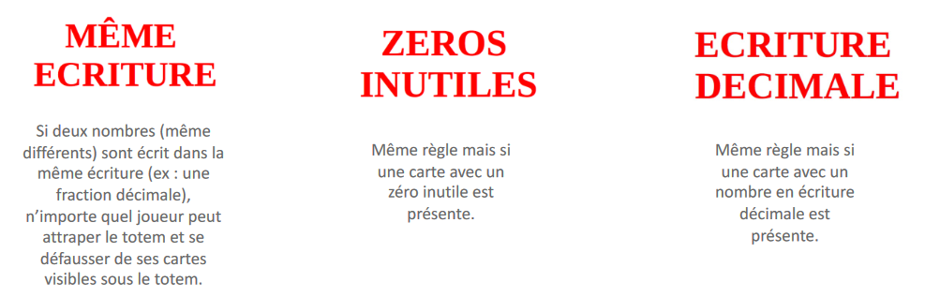

En cas d’erreur :
Si un joueur attrape le totem à tort (le jeu regorge de nombres qui se ressemblent mais ne sont pas égaux), il doit remettre son tas visible sous son tas caché et récolte aussi les cartes placées sous le totem.

Cartes du jeu :

https://www.dropbox.com/s/4xwr0p5hh2nw93f/Nombres%20speed.pdf?dl=0

Temps 2 (30 min) : utiliser la numération décimale de position
Objectifs
Utiliser la numération décimale de position.
Le jeu est très simple. Il consiste à tirer des cartes Nombre et des cartes Unité de numération, à les poser sur un plateau qui amorce un tableau de numération et à déterminer le nombre obtenu au final. Par exemple, lorsque l’on tire un 6 avec unités de mille, puis un 15 avec centaines, il faut alors trouver le nombre mystère correspondant, c’est-à-dire 7 500. L’aspect ludique résulte de la dimension aléatoire du tirage et de l’usage de cartes.
Il est augmenté par le recours à différentes variantes du jeu de base (présentées dans la page « Autres dynamiques de jeu »).
Enfin, il faut noter qu’il s’agit d’un jeu collaboratif. Il n’y a pas un élève gagnant au détriment des autres, les élèves se répartissent les tirages et trouvent ensemble la solution.
Matériel :
Cartes du jeu « le chiffroscope » à imprimer : https://chiffroscope.blogs.laclasse.com/ .
Feuille blanche A3.

Activité :
La recherche collaborative du nombre, représenté par l’ensemble des cartes Nombre et des cartes Unité de numération déposées sur le plateau, amène les élèves à échanger et confronter leurs stratégies.
Ces stratégies s’appuient sur les principes mathématiques suivants qui sont l’enjeu de l’apprentissage :
- apprendre la numération décimale de position, de façon unifiée pour les nombres entiers et les nombres décimaux, en explicitant les deux principes fondamentaux de la numération : le principe de position et le principe décimal ;
- construire le tableau de numération comme outil pour résoudre des problèmes, en sélectionnant et/ou ajoutant les colonnes nécessaires ;
- ordonner les unités de numération alors que cela n’est pas imposé par le plateau ;
- utiliser, si nécessaire, des zéros pour écrire le nombre réponse (par exemple le zéro des unités à écrire si le tirage indique 82 dizaines pour obtenir le nombre 820) ;
- faire des conversions à l’unité simple mais aussi entre unités de numération (par exemple convertir 40 dizaines en 400 unités mais aussi convertir 40 dizaines en 4 centaines).

Règles du jeu
Le jeu du Chiffroscope se joue à 2 joueurs de manière collaborative.
Le but du jeu est d’écrire ensemble le nombre mystère représenté par un tirage de plusieurs cartes Unité de numération et cartes Nombre associées, déposées sur le plateau.
La durée moyenne d’une partie varie de 5 à 15 minutes.
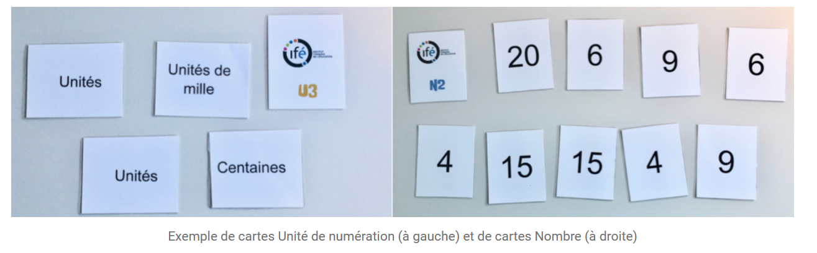
1. Le premier joueur tire au hasard une carte Unité de numération. Il la place en haut de l’une des colonnes du tableau qu’il choisit librement.
2. Le deuxième joueur tire au hasard une carte Nombre et la place dans la colonne de l’unité de numération choisie par le 1er joueur.
3. Le 1er joueur tire une nouvelle carte Unité de numération. Il la place en haut de l’une des colonnes du tableau en fonction de l’emplacement de la 1ère unité de numération tirée.
4. Le 2e joueur tire une nouvelle carte Nombre et la place dans la colonne de l’unité de numération tirée précédemment.
5. On procède ainsi de 3 à 5 tirages de chaque type de cartes (3 à 5 cartes Unité de numération associées chacune à une carte Nombre).
6. Le tirage étant terminé, les joueurs doivent déterminer ensemble quel est le nombre désigné par l’ensemble des cartes déposées sur le plateau de jeu.
7. Les joueurs peuvent vérifier le nombre trouvé à l’aide du Calculoscope (http://ife.ens-lyon.fr/calculoscope/Calculoscope.html), une application de vérification des réponses.

Organisation pédagogique
Avant le jeu, en plus du matériel et de l’organisation pédagogique permettant à tous les élèves de jouer simultanément ou successivement, il faut penser à l’espace nécessaire pour jouer à deux. Un bureau d’élève suffit. Mais selon le nombre de binômes de joueurs simultanés et les installations disponibles dans votre établissement, il peut s’avérer utile de prévoir un coin au calme pour le Chiffroscope ou pour les travaillant à d’autres tâches.
Pendant le jeu, il est suggéré d’organiser la séance de manière à pouvoir observer les stratégies des élèves jouant au Chiffroscope et interagir avec eux. L’usage d’un jeu peut inciter à laisser les élèves en autonomie pour se consacrer à d’autres, en particulier ceux ayant des besoins spécifiques. Mais dans ce cas, on ne recueillerait aucun élément pour construire des apprentissages en numération. Le temps de jeu va au-delà de l’activité ludique. Pour qu’il constitue une véritable étape d’apprentissage de la numération, il est préférable de pouvoir observer des parties de jeux en vue de conduire ensuite des mises en commun.
Lors des phases de jeu, il faut laisser les élèves jouer et observer ce qu’ils font, prendre note des difficultés qu’ils rencontrent et de la manière dont ils les surmontent.
Après le jeu, lorsque tous les élèves ont fait au moins une partie, une mise en commun peut être réalisée en s’appuyant sur les données collectées pendant les parties (photos des parties, …).
Il s’agit alors d’aider les élèves à dépasser les premières difficultés, de verbaliser les spécificités du jeu et surtout d’expliciter les stratégies ainsi que les connaissances en numération qu’elles supposent. C’est par les mises en commun que le jeu contribue à la construction des apprentissages.

Préparation matérielle
Une sélection de cartes Unité de numération où figurent des unités de numération pour les nombres entiers (des unités aux centaines de millions) ou les décimaux (jusqu’au millième).
Une sélection de cartes Nombre où figurent des nombres à 1 ou 2 chiffres.
Le plateau de jeu représentant un tableau flottant constitué d’une ou plusieurs feuilles format A3. Une seule feuille plateau est disposée initialement devant les élèves. D’autres exemplaires sont placés sur le côté. Ce sont les élèves qui définissent leurs besoins en fonction du nombre de colonnes adapté au tirage.

Choisir les cartes en fonction des objectifs
En choisissant les cartes Unité de numération, vous déterminez le domaine numérique travaillé : les petits nombres jusqu’à 100 ou les grands nombres ou les nombres décimaux. Avec les cartes nombres, vous choisissez d’introduire ou pas les nombres à deux chiffres. Les sélections de cartes (numérotées pour faciliter le repérage, U1, U2, U3… U10 pour les sélections de cartes Unité de numération et N1, N2… N5 pour les sélections de cartes Nombre) ne précisent pas les niveaux de classe. Seuls figurent les domaines numériques abordés. Nous vous proposons des premières sélections de cartes, niveau par niveau, pour démarrer.
- CP, nombres jusqu’à 100
  - U1 et N1 : Unité de numération n°1 & Nombre n°1, 3 tirages
  - U1 et N1 : Unité de numération n°1 & Nombre n°1, 5 tirages
  - U1 et N2 : Unité de numération n°1 sans carte centaine & Nombre n°2, 3 tirages
  - U1 et N2 : Unité de numération n°1 & Nombre n°2, 3 tirages
- CE1, nombres jusqu’à 1 000
  - U1 et N2 : Unité de numération n°1 & Nombre n°2 (jusqu’à 100), 3 tirages
  - U2 et N1 : Unité de numération n°2 & Nombre n°1 (jusqu’à 1 000), 5 tirages
  - U2 et N3 : Unité de numération n°2 & Nombre n°3 (jusqu’à 1 000), 4 tirages
  - U2 et N4 : Unité de numération n°2 & Nombre n°4 (jusqu’à 1 000), 4 tirages
  - U3 et N4 : Unité de numération n°3 & Nombre n°4 (jusqu’à 1 000), 4 tirages
- CE2, nombres jusqu’à 10 000
  - U2 et N3 : Unité de numération n°2 & Nombre n°3 (jusqu’à 1 000), 5 tirages
  - U3 et N2 : Unité de numération n°3 & Nombre n°2 (jusqu’à 10 000), 3 tirages
  - U4 et N2 : Unité de numération n°4 avec des cartes toutes différentes 1 & Nombre n°2 (jusqu’à 10 000), 2 tirages
  - U2 et N4 : Unité de numération n°2 & Nombre n°4 (jusqu’à 10 000), 5 tirages
  - U3 et N4 : Unité de numération n°3 & Nombre n°4 (jusqu’à 10 000), 5 tirages
- CM1, CM2 et 6e, nombres entiers jusqu’au milliard
  - U3 et N2 : Unité de numération n°3 & Nombre n°2 (jusqu’à 10 000), 3 tirages
  - U4 et N4 : Unité de numération n°4 & Nombre n°4 (jusqu’à 100 000), 5 tirages
  - U5 et N1 : Unité de numération n°5 & Nombre n°1 (jusqu’à 1 000 000), 3 tirages
  - U7 et N4 : Unité de numération n°7 & Nombre n°4 (jusqu’au milliard), 5 tirages,
  - U5 et N5 : Unité de numération n°5 & Nombre n°5 (jusqu’au milliard), 5 tirages
  - U7 et N5 : Unité de numération n°7 & Nombre n°5 (jusqu’au milliard), 5 tirages
- CM1, CM2 et 6e, nombres décimaux
  - U9 et N2 : Unité de numération n°9 & Nombre n°2 (jusqu’au centième), 3 tirages
  - U9 et N4 : Unité de numération n°9 & Nombre n°4 (jusqu’au centième), 5 tirages
  - U9 et N5 : Unité de numération n°9 & Nombre n°5 (jusqu’au centième), 5 tirages
  - U10 et N5 : Unité de numération n°10 & Nombre n°5 (jusqu’au millième), 5 tirages

Séance 7

Séance 7
Temps 1 (25 min) | Temps 2 (25 min)
Objectifs :  Utiliser la numération décimale de position. | Objectifs :  Evaluer ses progrès.
Activité :  La fleur des nombres. | Activité :  Petit test.

Séance 7 : document professeur

Temps 1 (25 min) : utiliser la numération décimale de position
Objectifs
Utiliser la numération décimale de position.
Activité :
La fleur des nombres.
Exemple de fleur complétée :
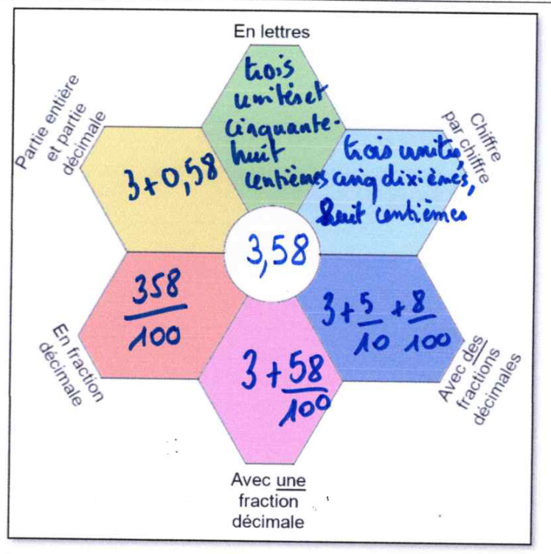

Certains pétales pourront être complétés de façons différentes selon le choix des élèves.

Temps 2 (25 min) : évaluer ses progrès
Objectifs
Evaluer ses progrès en numération.
Matériel :
Document élève
Activité :
Individuellement, l’élève répond aux questions posées.
Correction en binômes.

Séance 7 : document élève

Temps 1 (25 min) : utiliser la numération décimale de position

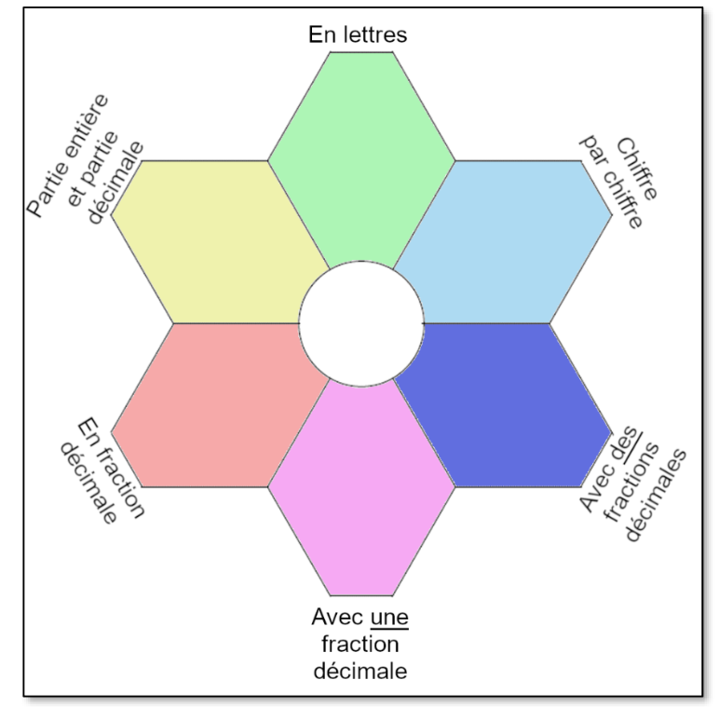

Réaliser la fleur des nombres suivants en s’aidant du modèle ci-dessus.

4,5
3,04
240,007

Temps 2 (25 min) : évaluer ses progrès
1. Ecris en chiffres
a. Trois dixièmes : .....................
b. Sept millièmes : .....................
c. Deux unités et 6 centièmes : ........................
d. Quinze dixièmes : ........................
2. Ecris sous forme décimale
a. $\frac{4}{100}$ : .................................................................................
b. $\frac{27}{10}$ : ..............................................................................
c. $\frac{53}{100}$: ..............................................................................
3. Ecris sous forme décimale
a. 52 + 0,3 + 0,009 = .............
b. $6+\frac{5}{100}$= .............
c. $300+\frac{54}{10}$= .............
d. 5 unités de mille et 56 millièmes : ……………
4. Complète
a. Dans une unité, il y a ...................... centièmes.
b. dix centièmes = ......... (sous forme décimale)
c. cent millièmes = ......... (sous forme décimale)
5. Donne plusieurs écritures de 42,347
………………………………………………………………………………………………………….
………………………………………………………………………………………………………….
………………………………………………………………………………………………………….
………………………………………………………………………………………………………….
………………………………………………………………………………………………………….

6. Place 4,35 sur chacune des demi-droites graduées suivantes
